**ÍNDICE**

Contenido

1. Introducción del curso: 1

1.1. Link del curso: 1

1.2. Link del proyecto: 1

1.3. Link de las bases de datos: 1

2. Abrir una base de datos ya creada con Sql Server 1

2.1. Link del tutorial: 1

3. How to Create ER Diagram of SQL Server Database || Entity Relationship Diagram (ERD) 2

3.1. Link del tutorial 2

4. Conectar base de datos sql server con visual studio c# | Conectar base de datos a C# 2

4.1. Link del tutorial 2

5. Cambiar Usuario y Contraseña 2

5.1. Pasos para cambiar contraseña 2

5.2. Contraseña original 3

COMO HACER UN INDICE AUTOMATICO Y VINCULADO EN WORD: <https://youtu.be/wpjZ7riB21M>

# Introducción del curso:

## Link del curso:

<https://youtu.be/mVYptV9l9kc>

## Link del proyecto:

<https://github.com/Ari0chz123/Sistemas-de-Venta-Basico>

## Link de las bases de datos:

<https://github.com/Ari0chz123/Base-de-Datos-Sistema-de-Ventas-Basico-Visual-Basic-y-Sql-Server>

# Abrir una base de datos ya creada con Sql Server



## Link del tutorial:

<https://youtu.be/AJdwp0fAHf4>

# How to Create ER Diagram of SQL Server Database || Entity Relationship Diagram (ERD)



## Link del tutorial

<https://youtu.be/3THYAJOsMLs>

# Conectar base de datos sql server con visual studio c# | Conectar base de datos a C#



## Link del tutorial

<https://youtu.be/rlEem7131Js>

# Cambiar Usuario y Contraseña



## Pasos para cambiar contraseña

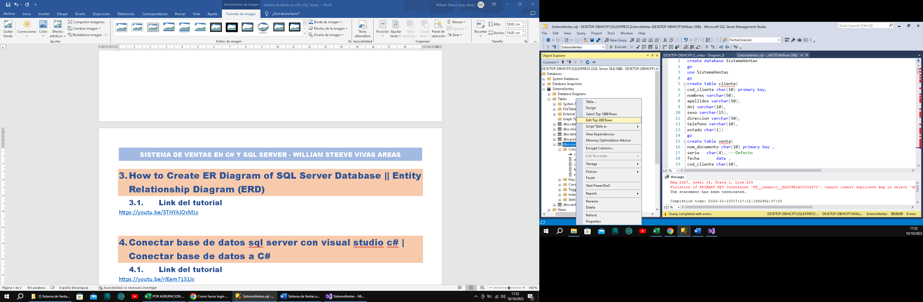

## Contraseña original

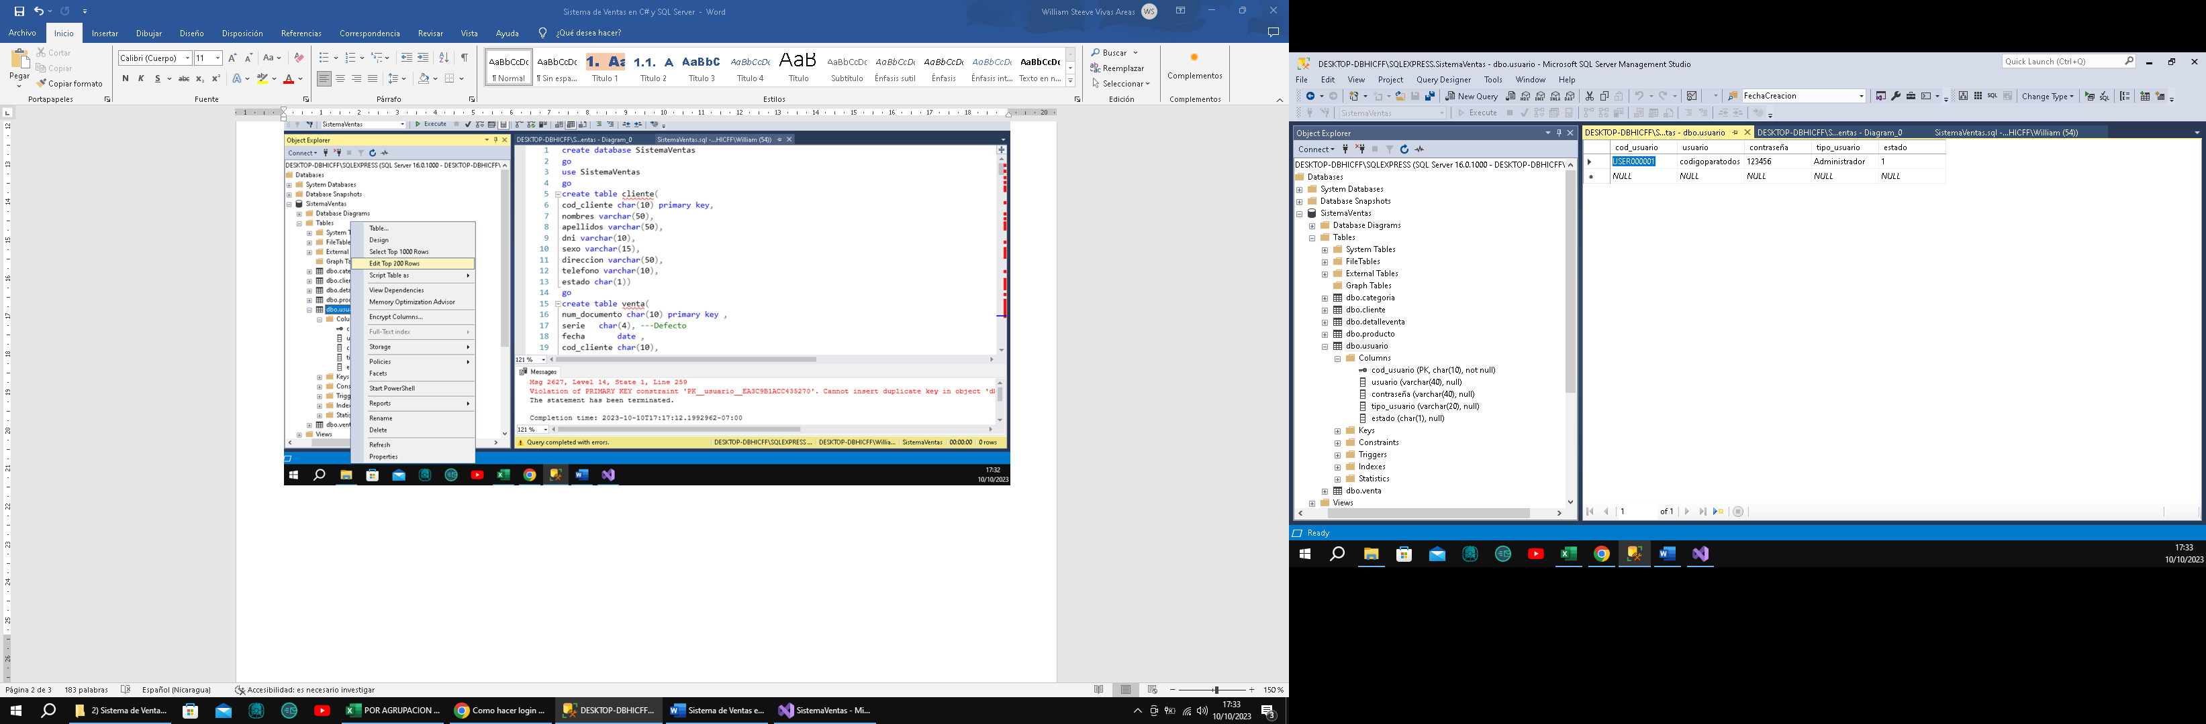

Para cambiar el usuario, debe posicionar la FLECHA OSCURA que esta en el campo “USER000001”, el campo “NULL”, luego cambiar el usuario. Luego de cambiado el usuario, posicionar nuevamente FLECHA OSCURA que esta en el campo “USER000001”

Usuario nuevo: 123456